Симулация на светофар с Arduino

Изготвили: Стилиян Пинев, Мартин Куцов и Сашо Аговски
Ръководител: Венета Тончева
Дата: 25.04.2026г.

Съдържание
1. Въведение: 3
2. Описание на проекта 3
3. Блокова схема 4
4. Електрическа схема 4
5. Списък на използваните компоненти 6
6. Описание на програмния код 6
7. Заключение 8

Въведение:

Настоящият проект представлява симулация на светофар, реализирана чрез Arduino платка. Основната му цел е да демонстрира базови принципи на работа с микроконтролери, управление на изходи и създаване на логически последователности чрез програмен код.

Описание на проекта
Системата използва три светодиода (LED):
- Червен
- Жълт
- Зелен
Те имитират реалното поведение на светофар. Всеки светодиод е свързан към отделен цифров пин на Arduino:
- Червен → пин 9
- Жълт → пин 8
- Зелен → пин 7
Към всеки LED е свързан резистор, който ограничава тока и предпазва компонентите.
Чрез програмния код се управлява включването и изключването на светодиодите в определена последователност и времеви интервали.

Блокова схема

Блоковата схема представя логическата последователност на работа:
- Червен сигнал
- Мигащ жълт
- Зелен сигнал
- Мигащ жълт
- Повторение на цикъла

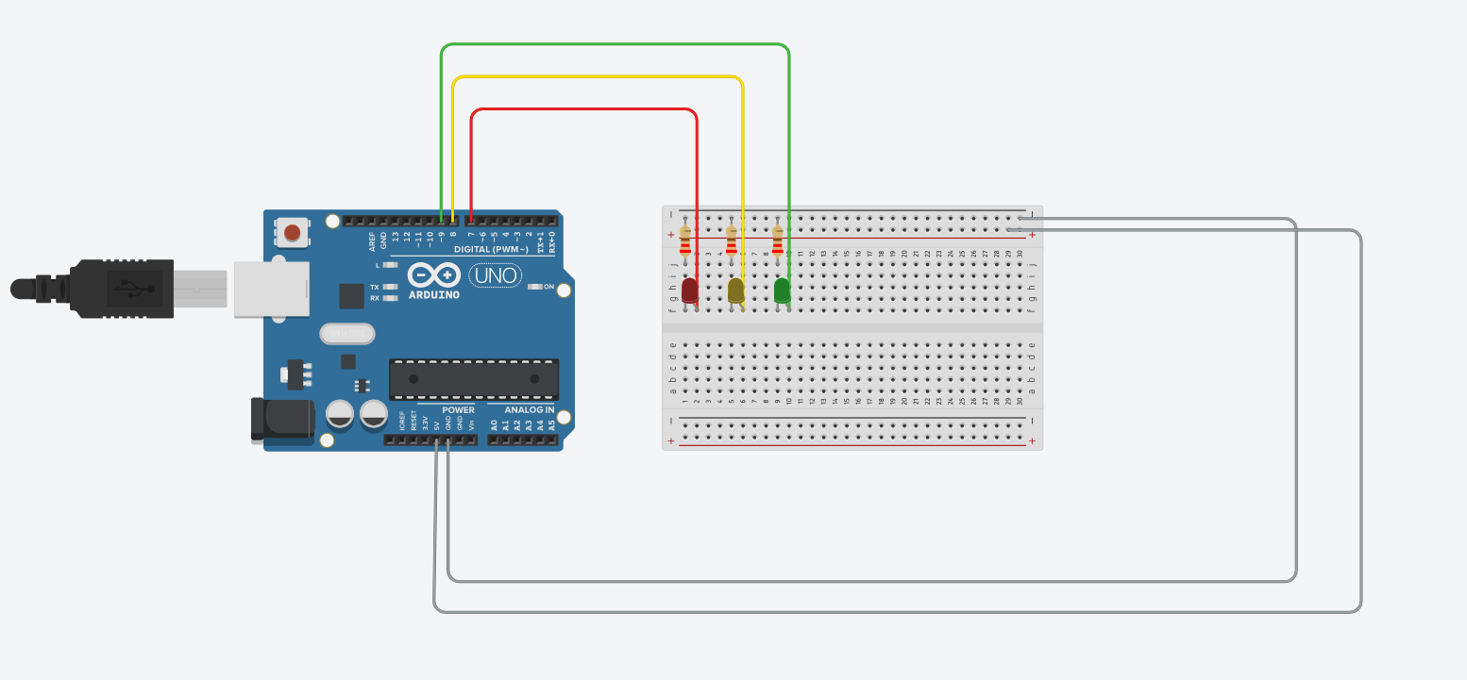

Фигура 1. Блокова схема

Електрическа схема
Електрическата схема включва:
- Arduino платка
- 3 LED диода
- 3 резистора
- Свързващи проводници
Всеки LED е свързан последователно с резистор към съответния пин на платката.

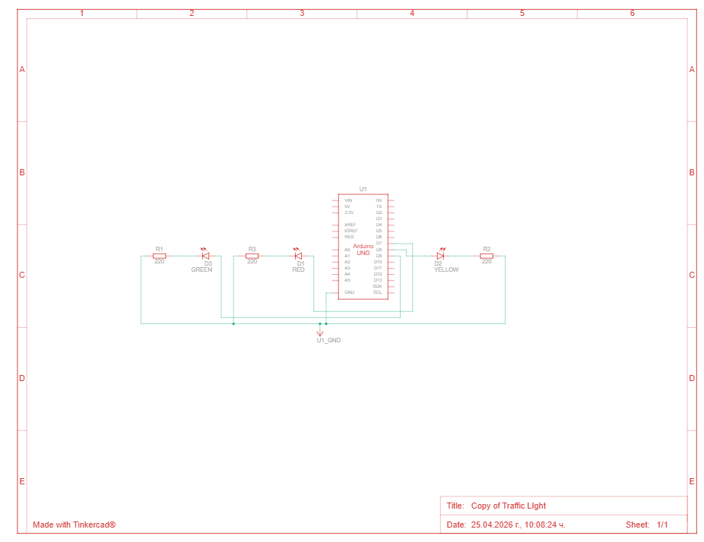

Фигура 9. Eлектрическа схема

Списък на използваните компоненти

- Arduino платка
- Червен LED
- Жълт LED
- Зелен LED
- 3 резистора
- Breadboard (по избор)
- Свързващи кабели

Описание на програмния код

Дефиниране на променливи

В началото на програмата се дефинират пиновете:
- red = 9
- yellow = 8
- green = 7

Функция setup()

Функцията се изпълнява еднократно при стартиране.
В нея се задават пиновете като изходи:
- pinMode(red, OUTPUT)
- pinMode(yellow, OUTPUT)
- pinMode(green, OUTPUT)

Функция loop()

Това е основната функция, която се изпълнява непрекъснато.
- Последователност на работа:
- Червен сигнал
- Включване на червения LED
- Изчакване: 15 секунди
- Изключване
- Жълт сигнал (мигащ)
- Включване за 1 секунда
- Изключване за 0.5 секунди
- Повтаря се няколко пъти
- Зелен сигнал
- Включване
- Изчакване: 20 секунди
- Изключване
- Жълт сигнал (мигащ)
- Повтаря се същият мигащ ефект
След това цикълът започва отначало.

Заключение

Проектът успешно демонстрира основни принципи на работа с Arduino и управление на електронни компоненти чрез програмен код.

Предимства:

- Лесен за разбиране
- Подходящ за начинаещи
- Реално приложение (светофарна система)

Възможни подобрения:

- Добавяне на бутон за пешеходци
- Оптимизация на кода
- Добавяне на дисплей
- Използване на сензори

Проектът представлява добра основа за разработване на по-сложни системи и развива практически умения в електрониката и програмирането.

Линк в github: https://github.com/Martinkutsov/ArduinoProject

